Svätý Mikuláš,
príd medzi nás
Pozývame všetky deti na stretnutie so svätým Mikulášom
6.Decembra 2018
o 17:30 hodine
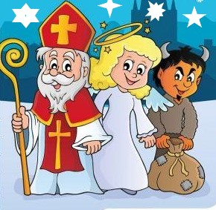
Čaká na vás sladké prekvapenie a pre všetkých mikulášsky punč, varené víno a sladké občerstvenie

